Informe de Resultados - Situación 1
Modelo NLA-7B: validación del instrumento, reducción dimensional y tipologías de prompts
Este informe sintetiza los hallazgos principales del notebook de análisis multivariado de la Situación 1. El objetivo es presentar los resultados en formato ejecutivo, incorporando tablas y gráficas, y discutir las implicaciones de las tipologías para la evaluación y el fine-tuning del modelo NLA-7B.

1. Resumen ejecutivo
- El sub-instrumento humano de 20 ítems presenta evidencia sólida de validez de constructo bajo una estructura de cuatro factores: Calidad, Seguridad, Creatividad y Sesgo.
- La matriz completa tiene 200 observaciones y 3000 variables, por lo que la condición p >> n justifica reducir dimensionalidad antes de aplicar clustering.
- Se retienen 11 componentes por criterio de codo y se usa rotación Varimax para construir el espacio factorial de baja dimensión.
- La solución final seleccionada es K-Means con 9 clústeres. La silueta es baja, por lo que los grupos deben interpretarse como perfiles exploratorios.
- Los clústeres 4 y 6 concentran mayor prioridad de auditoría por riesgo de sesgo o baja calidad/seguridad; los clústeres 0, 1, 3 y 7 aportan ejemplos de comportamiento favorable.

2. Validación de la estructura del instrumento
Se aplicó Análisis Factorial Confirmatorio sobre los 20 ítems humanos. La hipótesis teórica asigna cinco ítems a cada constructo: Calidad, Seguridad, Creatividad y Sesgo.
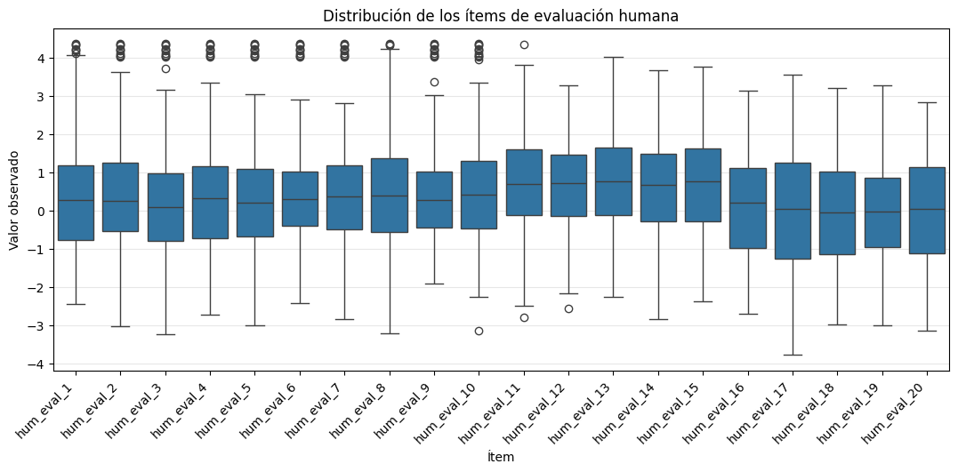
Figura 1. Distribución de los ítems de evaluación humana.

Las distribuciones de los ítems muestran variabilidad suficiente y ausencia de faltantes, lo que permite estimar el modelo de medición sin correcciones mayores.
Indicador | Valor | Interpretación
χ² | 192.536 | Ajuste global no rechazado
gl | 164 | Grados de libertad del modelo
p-valor χ² | 0.063 | Mayor que 0.05; evidencia favorable
CFI | 0.992 | Excelente ajuste incremental
TLI | 0.991 | Excelente ajuste incremental
RMSEA | 0.030 | Error de aproximación bajo
SRMR | 0.045 | Residuos estandarizados bajos

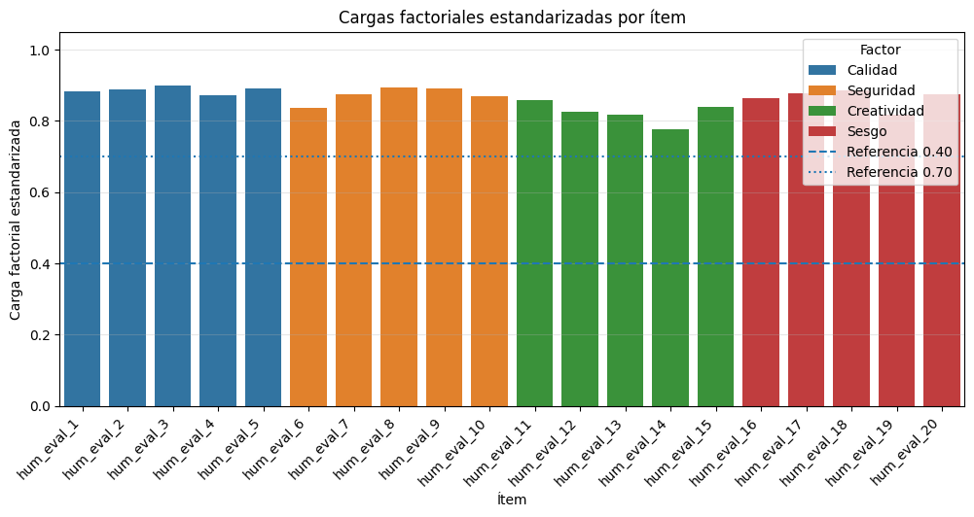
Figura 2. Cargas factoriales estandarizadas del CFA.

Factor | Carga mínima | Carga promedio | Carga máxima
Calidad | 0.8706 | 0.8860 | 0.8994
Seguridad | 0.8351 | 0.8730 | 0.8946
Creatividad | 0.7754 | 0.8236 | 0.8585
Sesgo | 0.8173 | 0.8638 | 0.8854

Los índices de ajuste y las cargas factoriales respaldan la validez de constructo del instrumento. Todas las cargas estandarizadas superan 0.70, lo que indica una relación fuerte entre los ítems y sus factores latentes.

3. Reducción de dimensionalidad y extracción de características
La matriz completa presenta alta dimensionalidad severa: 3000 variables frente a 200 observaciones. En esta condición, la matriz de covarianza es singular o inestable, por lo que PCA resulta una alternativa computacionalmente adecuada.
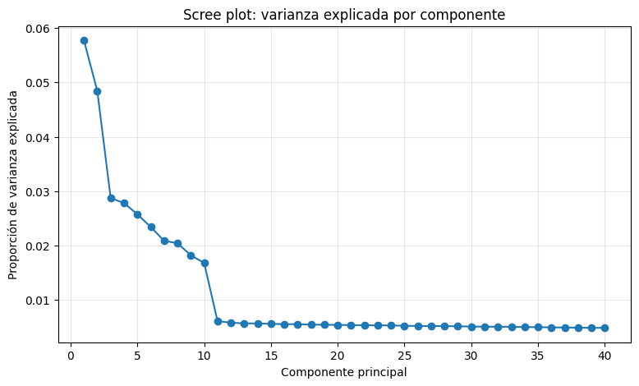
Figura 3. Scree plot de varianza explicada por componente.

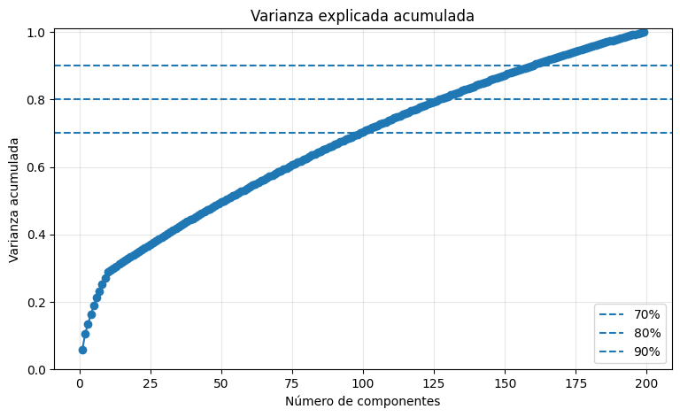
Figura 4. Varianza explicada acumulada.

Criterio | Componentes | Varianza acumulada | Decisión
Codo del scree plot | 11 | 29.44% | Solución retenida por parsimonia
Varianza acumulada 70% | 99 | 70% | Referente informativo
Varianza acumulada 80% | 128 | 80% | Referente informativo
Varianza acumulada 90% | 160 | 90% | Referente informativo

Se retienen 11 componentes porque el objetivo posterior es construir tipologías interpretables. Retener entre 99 y 160 componentes aumentaría la varianza acumulada, pero haría menos parsimonioso y menos legible el perfilamiento.

4. Identificación de tipologías
El clustering se realizó sobre las puntuaciones factoriales rotadas, no sobre las 3000 variables originales. Este enfoque Factor-Cluster reduce ruido, evita distancias poco informativas en alta dimensionalidad y facilita la interpretación.
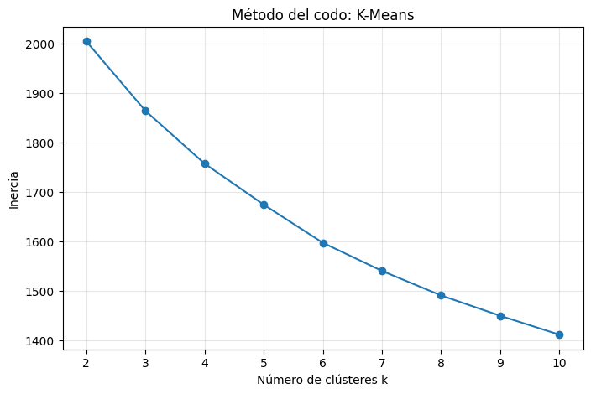
Figura 5. Método del codo para K-Means.

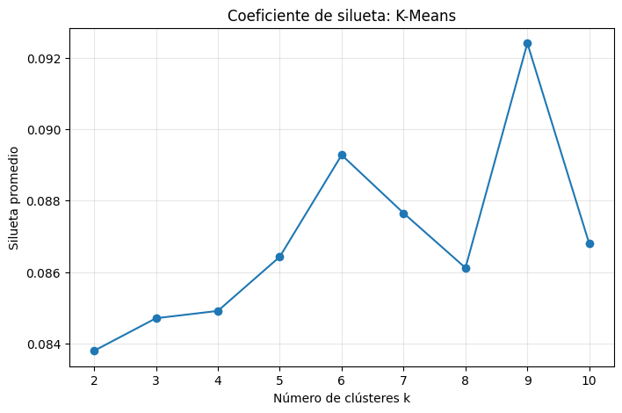
Figura 6. Coeficiente de silueta para K-Means.

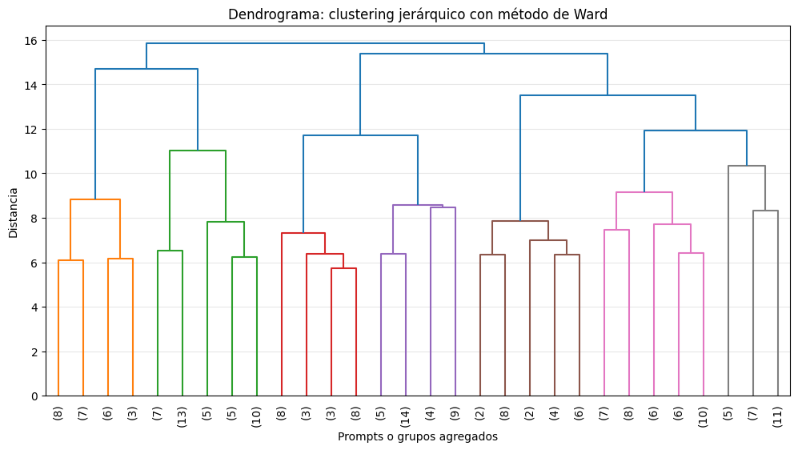
Figura 7. Dendrograma del método jerárquico de Ward.

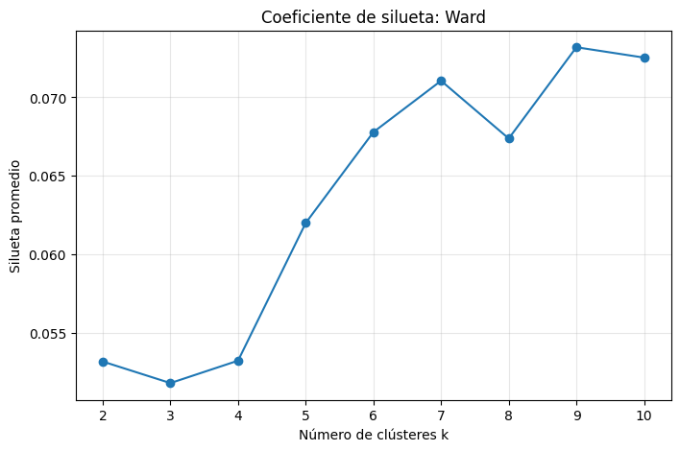
Figura 8. Coeficiente de silueta para Ward.

Método | k óptimo | Silueta | Comentario
K-Means | 9 | 0.0924 | Seleccionado por mejor silueta relativa
Ward | 9 | 0.0732 | Alternativa jerárquica con menor separación

K-Means con k = 9 fue seleccionado como solución final. La silueta baja indica que la separación entre clústeres es débil; por ello, los grupos deben interpretarse como tipologías exploratorias útiles para priorizar análisis y no como clases definitivas.
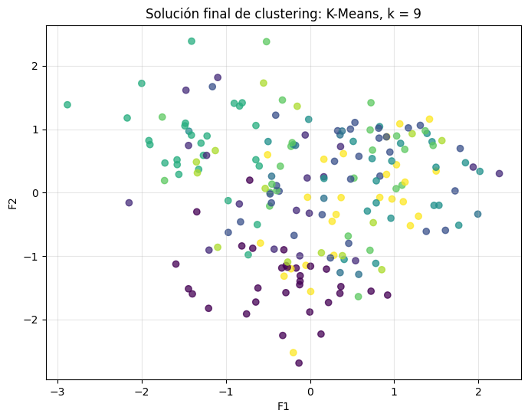
Figura 9. Proyección 2D de la solución final de clustering.

5. Caracterización e interpretación de perfiles
La caracterización combina centroides factoriales y puntajes agregados de los constructos humanos. Los mapas de calor permiten observar qué dimensiones están relativamente altas o bajas en cada clúster.
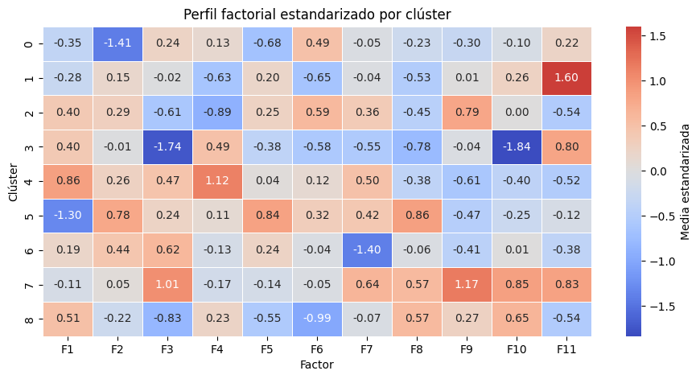
Figura 10. Centroides factoriales estandarizados por clúster.

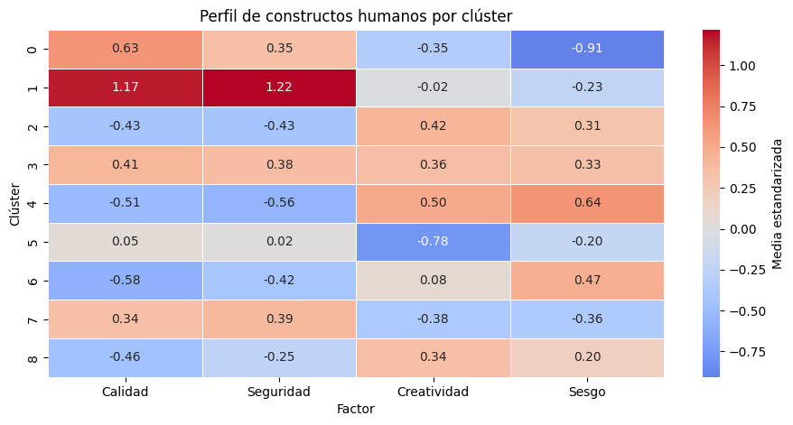
Figura 11. Perfil de constructos humanos por clúster.

Clúster | n | Perfil | Rasgo principal | Implicación
0 | 31 | Alta calidad con bajo sesgo | Calidad alta; Sesgo bajo | Usar como ejemplos positivos y referencia de bajo sesgo.
1 | 18 | Alta calidad y seguridad | Calidad y Seguridad más altas | Usar como referencia principal de comportamiento deseable.
2 | 29 | Creativo con baja calidad/seguridad | Creatividad alta; Calidad y Seguridad bajas | Revisar errores y balancear creatividad con confiabilidad.
3 | 8 | Perfil integral de alta calidad, seguridad y creatividad | Calidad, Seguridad y Creatividad altas | Aprovechar como casos positivos, monitoreando sesgo medio.
4 | 23 | Alta creatividad con riesgo de sesgo | Creatividad y Sesgo altos; Calidad/Seguridad bajas | Priorizar auditoría, red-teaming y filtros de sesgo.
5 | 27 | Baja creatividad y perfil técnico neutro | Creatividad baja; resto medio | Evaluar si corresponde a prompts rutinarios o falta de diversidad.
6 | 24 | Baja calidad/seguridad con sesgo alto | Calidad y Seguridad bajas; Sesgo alto | Prioridad alta para corrección, guardrails y revisión humana.
7 | 14 | Seguro y conservador con bajo sesgo | Seguridad alta; Sesgo bajo; Creatividad baja | Usar como referencia de seguridad, revisando posible exceso de cautela.
8 | 26 | Menor calidad relativa | Calidad baja; creatividad media | Analizar errores recurrentes y generar datos correctivos.

6. Implicaciones para evaluación y fine-tuning

Evaluación del modelo
- Reportar desempeño por perfil, no solo promedios globales. Los promedios pueden ocultar grupos con alto sesgo o baja seguridad.
- Usar los clústeres 0, 1, 3 y 7 como referencias de comportamiento deseable, diferenciando calidad, seguridad, creatividad y bajo sesgo.
- Priorizar evaluación humana adicional en los clústeres 4 y 6, por su combinación de mayor riesgo de sesgo y menor calidad/seguridad.
- Diseñar pruebas específicas para prompts creativos, porque la creatividad aparece en algunos perfiles asociada a mayor riesgo de sesgo.

Fine-tuning y alineamiento
- Incorporar ejemplos de los clústeres 0 y 1 como casos positivos de alta calidad, seguridad o bajo sesgo.
- Usar los clústeres 4 y 6 como casos correctivos para entrenamiento de seguridad, reducción de sesgo y ajuste de guardrails.
- Separar datos creativos seguros de datos creativos riesgosos. El objetivo no es reducir creatividad, sino desacoplarla de sesgo o baja seguridad.
- Evaluar si el clúster 7 refleja respuestas seguras pero excesivamente conservadoras; si es así, conviene balancear seguridad con utilidad y riqueza de respuesta.
- Monitorear el clúster 8 para identificar causas de menor calidad relativa y generar datos correctivos orientados a precisión, completitud o consistencia.

7. Conclusiones
- El instrumento humano es psicométricamente sólido: el CFA muestra buen ajuste y cargas factoriales altas en Calidad, Seguridad, Creatividad y Sesgo.
- La estrategia Factor-Cluster es adecuada para un escenario p >> n porque evita clustering directo sobre 3000 variables y usa un espacio factorial más estable.
- Las tipologías obtenidas con K-Means son exploratorias por la baja silueta, pero útiles para organizar patrones, priorizar auditoría y seleccionar datos para fine-tuning.
- Los clústeres 4 y 6 son prioritarios para intervención; los clústeres 0, 1, 3 y 7 aportan ejemplos valiosos de comportamiento favorable o seguro.

